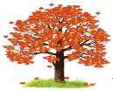
1. Клён.
2. Высокий, ветвистый.
3. Растет, радует, стоит.
4. Клен осенью сбросил листья.
5. Дерево
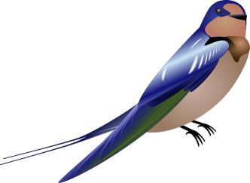
1. Ласточка.
2. Маленькая, быстрокрылая
3. Ловит, летает, вьет.
4. Ласточка ловит мошек.
5. Перелетная птица.

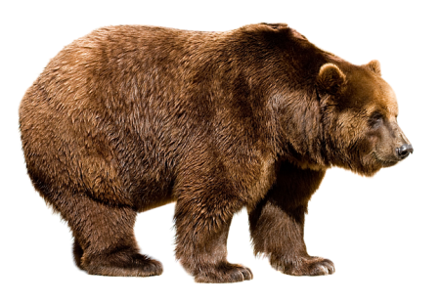
1. Медведь.
2. Большой, коричневый.
3. Рычит, ловит рыбу, спит .
4. Медведь живет в густом лесу.
5. Дикое животное.
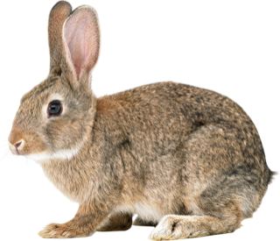
1. Кролик.
2. Серенький, пушистый.
3. Прыгает, грызёт, слушает.
4. Кролик грызёт вкусную морковку.
5. Домашнее животное.

МБОУ «Основная школа №10»

Памятка для педагогов


2022 г.

Слово "синквейн" происходит от французского "пять". Это стихотворение из пяти строк, которое строится по следующим правилам:
• 1 строчка - одно существительное;
• 2 строчка - два прилагательных, которые характеризуют данное существительное;
• 3 строчка - три глагола, обозначающие действие существительного;
• 4 строчка - фраза из четырех слов, которая характеризует существительное;
• 5 строчка - одно существительное, повторение сути, резюме сказанному.
Можно сказать, что синквейн - это стихи, в которых нет рифмы, но есть смысл.
Во-первых, его простота.

Виды работы над синквейном.
- Коллективное составление синквейна по предметной картине и вопросам педагога.
- Составление синквейна по прослушанному рассказу.
- Анализ неполного синквейна для определения отсутствующей части. Синквейн-загадка
- Коррекция и совершенствование готового синквейна (анализ неполного синквейна для определения отсутствующей части).
- Составление краткого рассказа по готовому синквейну с использованием слов и фраз, входящих в состав синквейна.

Модели синквейна

«Слова-предметы неживые»

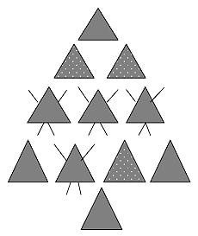

«Слова-предметы живые»
